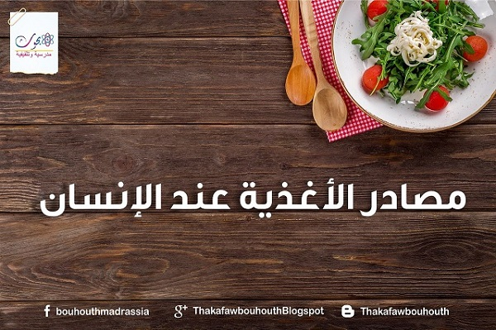

مصادر الأغذية

يحتاج الإنسان ككل الكائنات الحية الأخرى إلى الغذاء كي يبقى على قيد الحياة، وهو ضروري لتوفير الطاقة من أجل القيام بأي نشاط وتوفير الدفء، وضروري لمقاومة المرض والعدوى، ولصيانة وترميم ما يتلف من خلايا الجسم وأنسجته المختلفة.
وينقسم الغذاء من حيث مصدره إلى قسمين:
- مصدر نباتي
- مصدر حيواني

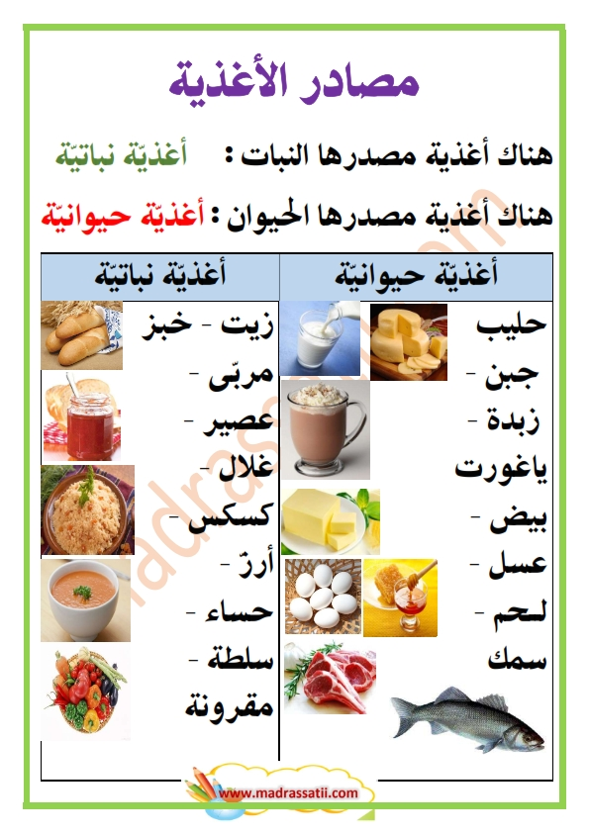

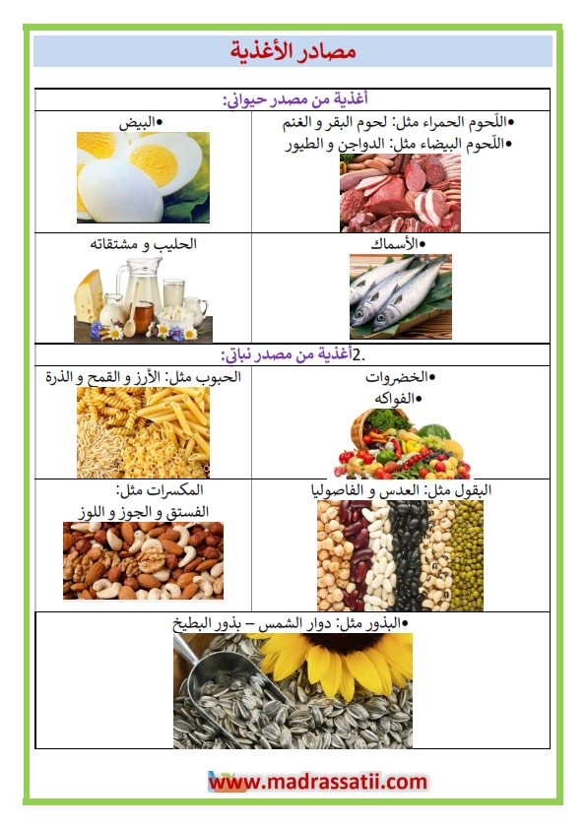

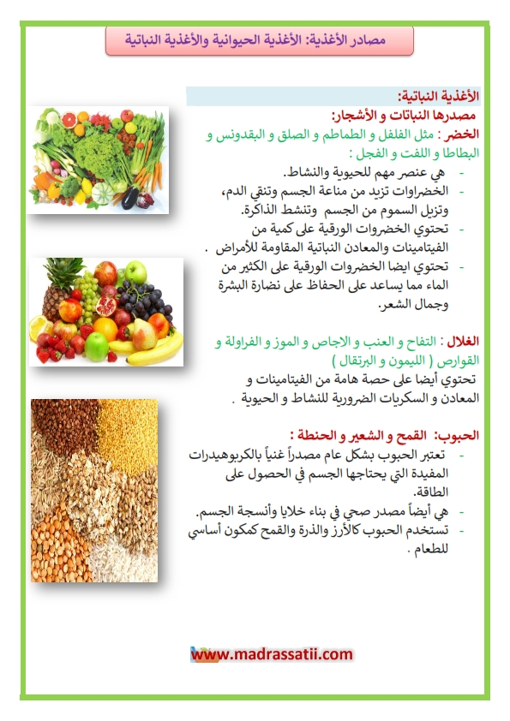
- الغذاء من المصادر النباتيّة :

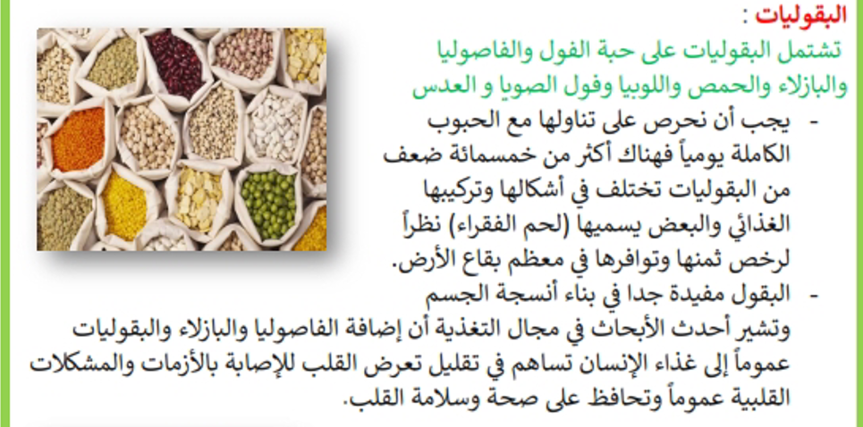

يعتبر النبات المصدر الأساسي لمعظم غذاء الإنسان، ففي أكثر البلدان الإفريقية والآسيوية وأمريكا اللاتينية، يعتمد الناس على النبات للحصول على أكثر من ثلثي غذائهم. أمّا في أستراليا وأوروبا وأمريكا الشمالية وأنحاء من أمريكا الجنوبية، فيستهلك الناس كثيرًا من اللحوم، ولكن حتى في هذه المناطق، لا يزال نصف وجبتهم اليومية مصدرها نباتي.
وأهم الأغذية التي يتم الحصول عليها من النبات هي:

  - الحبوب:

وهي بذور نباتات مثل القمح والشعير والذرة والأرز..

- تعتبر الحبوب بشكل عام مصدراً غنياً بالكربوهيدرات المفيدة التي يحتاجها الجسم في الحصول على الطاقة.
- هي أيضاً مصدر صحي في بناء خلايا وأنسجة الجسم.
- تستخدم الحبوب كالأرز والذرة والقمح كمكون أساسي للطعام .

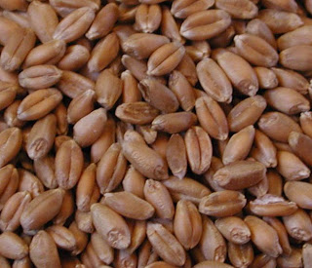
- القمـح

هو أكثر المحاصيل الغذائية أهمية في العالم. فمئات الملايين من الناس تعتمد على الأغذية التي تصنع من حبوبه التي يتم طحنها لتصبح دقيقاً ويدخل في عمل البسكويت والخبز، والكعك، والمعكرونة، وأطعمة أخرى.

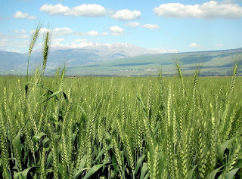
هذه صورة لحقل من القمح لا تزال السنابل خضراء اللون

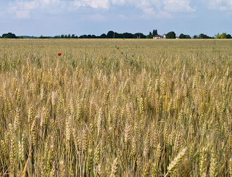
في هذه الصورة أصبحت السنابل صفراء وحان وقت حصادها

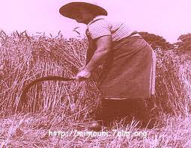
تتم عملية الحصاد بالطرق التقليدية بواسطة المنجل

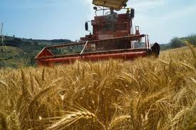
وتتم عملية الحصاد بالطرق الحديثة بواسطة الآلات العصرية

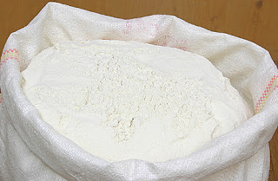
هذا دقيق القمح بعد عملية الطحن

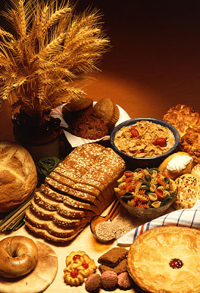
هذه الصورة تمثل منتجات القمح

- الأرز
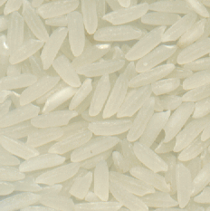
يعدّ الأرز الغذاء الرئيس لأكثر من نصف سكان العالم وخاصة في قارة آسيا. وهو من أهم محاصيل الحبوب الغذائية.
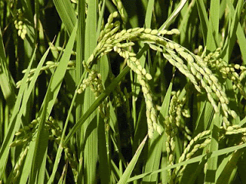
نبتة الأرز

- الذرة

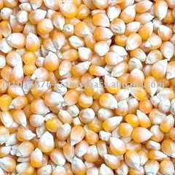

كما تعتمد شعوب جنوب شرق آسيا على الأرز فإن شعوباً مثل شعب المكسيك تعتمد على الذرة ومشتقاتها.

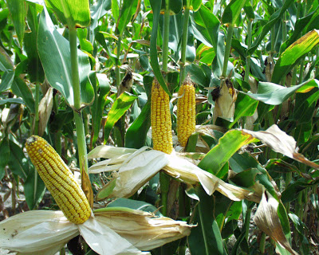
شجر الذرة

  - الخضروات:

-هي عنصر مهم للحيوية والنشاط.
-الخضراوات تزيد من حيوية الجسم وتنقي الدم، وتزيل السموم من الجسم وتقوي المناعة، وتنشط الذاكرة.
-تحتوي الخضروات الورقية على كمية من الفيتامينات والمعادن والمواد الكيميائية النباتية المقاومة للأمراض .
-تحتوي ايضا الخضروات الورقية على الكثير من الماء مما يساعد على الحفاظ على نضارة البشرة وجمال الشعر

تعتبر الخضروات من المصادر النباتية الأساسية في الغذاء اليومي لما تحتويه من فوائد كبيرة لجسم الإنسان وهي تؤكل بكثرة في الجزء الرئيسي من زمن الوجبة. وقد تقدَّم طازجة في هيئة سلطة، أو مطبوخة وتقدم مع صلصة، أو تضاف إلى طعام مطبوخ أو تضاف للحساء. نذكر منها:

- البطاطس

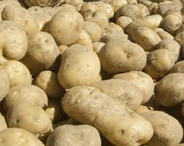
- الفلفل

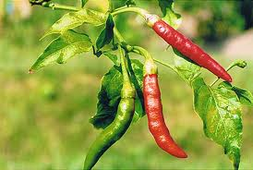

- الطماطم
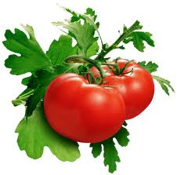
- الجزر
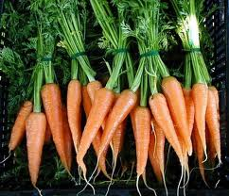

ج-الفواكه:

تتميز عادة بأنها حلوة أو حامضة الطعم ومكتنزة بالمياه، وتحتوي على فيتامينات وعناصر مهمة مثل الكالسيوم الذي يساعد على تقوية العظام وعدم الإصابة بهشاشة العظام والعديد من الفوائد الأخرى. من هذه الفواكه نذكر:
- التفاح
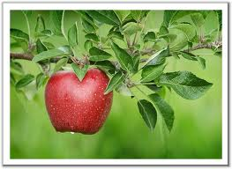

- الموز
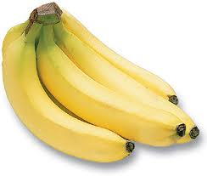
- البرتقال
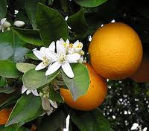
- العنب
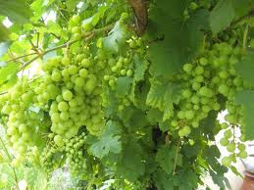

د-البقوليات :
تشتمل البقوليات على حبة الفول والفاصوليا والبازلاء والحمص واللوبيا وفول الصويا و العدس
- يجب أن نحرص على تناولها مع الحبوب الكاملة يومياً فهناك أكثر من خمسمائة ضعف من البقوليات تختلف في أشكالها وتركيبها الغذائي والبعض يسميها (لحم الفقراء) نظراً لرخص ثمنها وتوافرها في معظم بقاع الأرض.
- البقول مفيدة جدا في بناء أنسجة الجسم وتشير أحدث الأبحاث في مجال التغذية أن إضافة الفاصوليا والبازلاء والبقوليات عموماً إلى غذاء الإنسان تساهم في تقليل تعرض القلب للإصابة بالأزمات والمشكلات القلبية عموماً وتحافظ على صحة وسلامة القلب
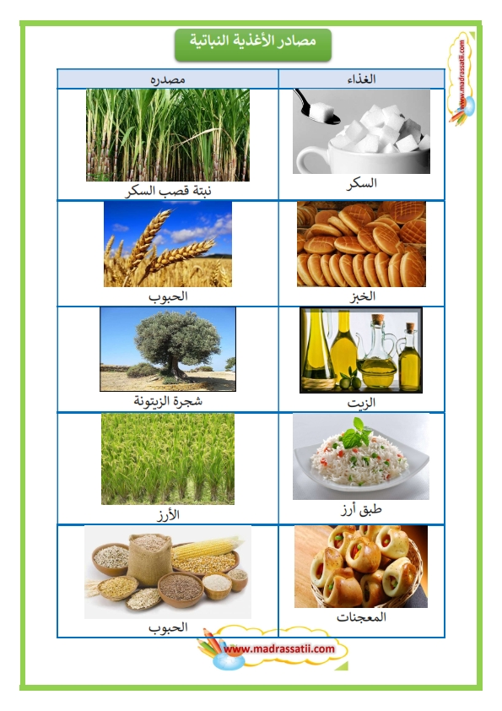
.

_2الغذاء من المصادر الحيوانيّة :
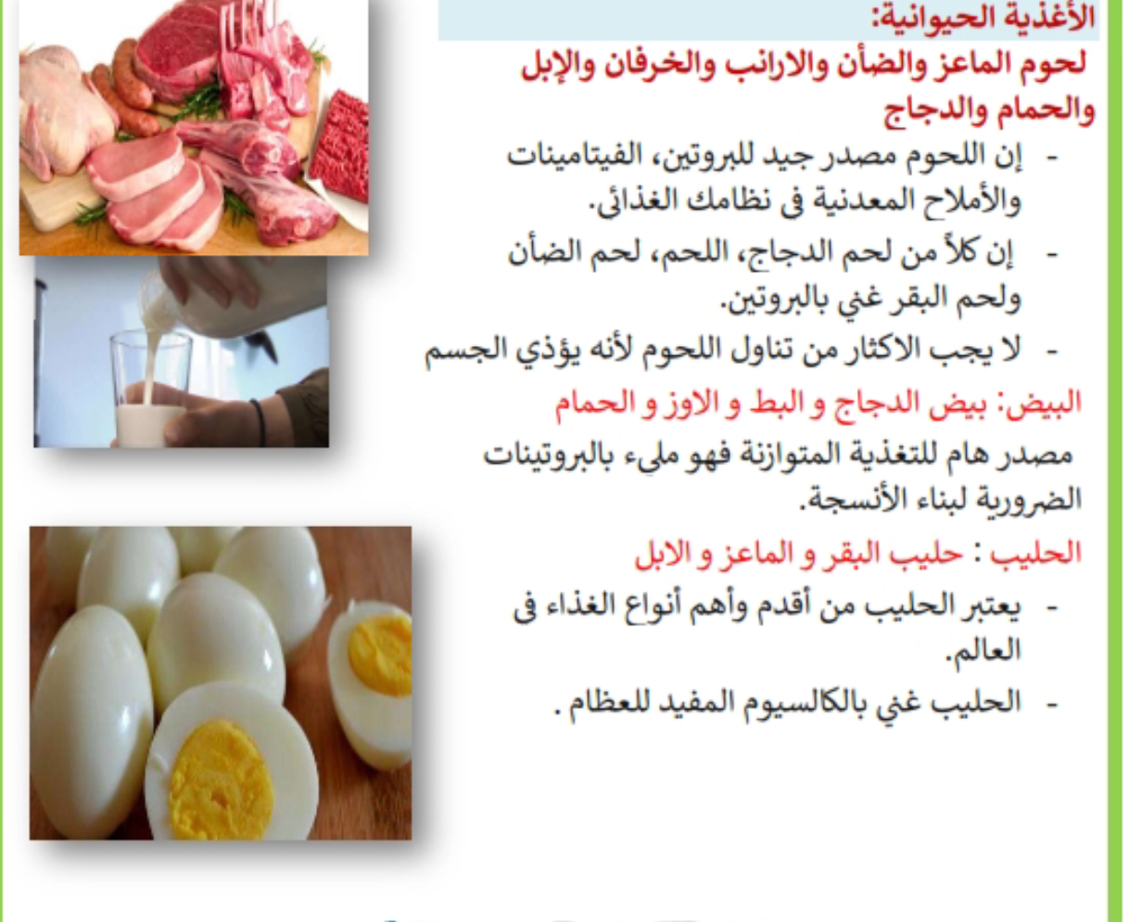
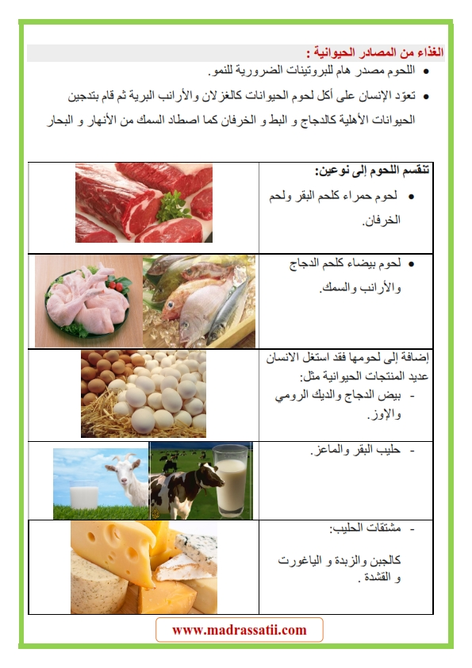
بطبيعة الحال تعتبر اللحوم أول المصادر الحيوانية وهي تنقسم إلى قسمين: لحوم حمراء كلحم البقر ولحم الخرفان

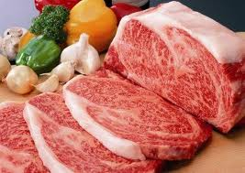
لحم خروف

ولحوم بيضاء كلحم الدجاج والأرانب والسمك.

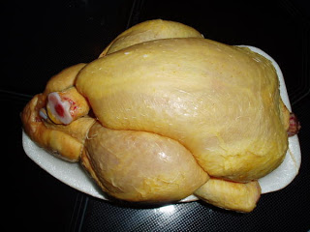
لحم دجاج

ويعتبر بيض الدجاج والديك الرومي والإوز وغيرها من المصادر الحيوانية أيضا لأننا نتحصل عليها عن طريق هذه الحيوانات.

- إن اللحوم مصدر جيد للبروتين، الفيتامينات والأملاح المعدنية في نظامك الغذائي.
- لا يجب الاكثار من تناول اللحوم لأنه يؤذي الجسم.
- إن كلاً من لحم الدجاج، اللحم، لحم الضأن ولحم البقر غني بالبروتين.

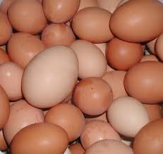

البيض: بيض الدجاج والبط والاوز والحمام
مصدر هام للتغذية المتوازنة فهو مليء بالبروتينات الضرورية لبناء الأنسجة.

ومن المصادر الحيوانية نجد الحليب، فنحن نتحصل عليه عن طريق حلب بعض الحيوانات كالبقر والماعز، وكل مشتقات الحليب تندرج كذلك ضمن هذا المصدر كالجبن والزبدة.

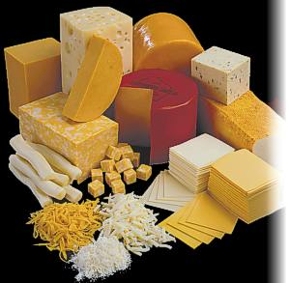
أنواع عديدة من الجبن
الحليب: حليب البقر والماعز والإبل
- يعتبر الحليب من أقدم وأهم أنواع الغذاء في العالم.
- الحليب غني بالكالسيوم المفيد للعظام.

تقسم الأغذية التي يتناولها الإنسان إلى ثلاثة أنواع وتضم ما يلي: أغذية الطاقة، أغذية البناء و النمو ،وأغذية الوقاية

أغذية الطاقة:

هذه الأغذية توفر السكريات والدهنيات التي تزود الجسم بالطاقة
اللازمة. وهي ضرورية لكل إنسان وخاصة للعامل الذي يبذل
جهدا كبيرا في عمله وَ الطِّفل.

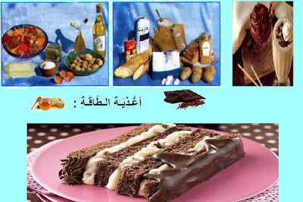
أغذية الطاقة

أغذية البناء والنمو:

تشمل هذه الأغذية مختلف أنواع لحوم الحيوانات والحليب
ومشتقاته والبيض وبعض البقول الجافة كالفاصوليا والحمص
والفول والعدس. وهذه الأغذية يحتاجها الجسم لأنها توفر له
الزلاليات الَّتي تَضْمن بناء أنسجته و نموِّه .

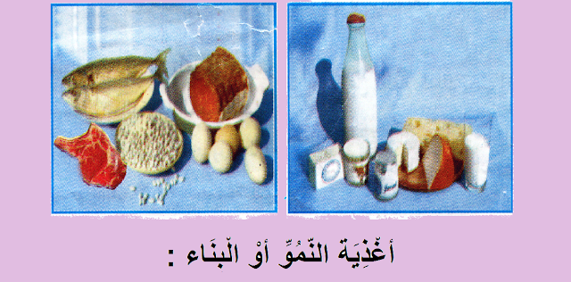
أغذية النَّموّ

أغذية الوقاية:

تشتمل الأغذية التي تقي الجسم من الأمراض على الأملاح
المعدنية والفيتامينات التي تتوفر بصفة عامة في الخضروات
والثمار. والجسم محتَاجٌ إِلَيْهَا لِتَقِيهِ مِنَ الْعَدْوَى بِالْأَمْرَاضِ .

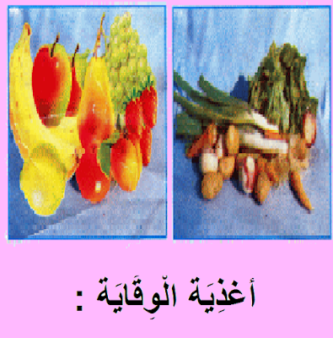
أغذية الوقاية

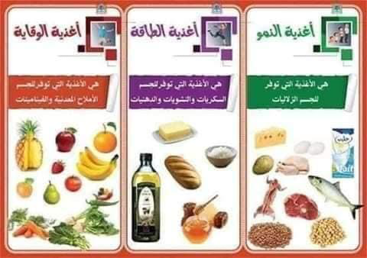
أَمْثِلَة لِوَجَبَات غِذَائِيَّةٌ مُتَوَازِنَةٌ :
* فَطُورُ الصَّبَاحِ : حَلِيبٌ + خُبْزٌ + بُرْتُقَالَةٌ + بَيْضَةٌ مَسْلُوقَةٌ +
شُكُلَاطَةٌ .
* فَطُورُ الْغَدَاءِ : كُسْكُسٌ بِاللَّحْمِ وَ الْخُضَرِ + سَلْطَةٌ + تُفَّاحَةٌ
* الْعَشَاءِ : شُرْبَةٌ أَوْ حَسَاءُ خُضَر + سَلْطَةٌ + سَمَكةٌ أَوْ قِطْعَةُ
لَحْمٍ مَشْوِيٍّ .
- يَجِبُ أَنْ نَتَنَاوَلَ الْمَاءَ مِنْ حِينٍ إِلَى آخَر قَبْلَ أَوْ بَعْدَ الْأَكْلِ فَهُوَ
أَسَاسُ الْحَيَاةِ .

